2025 溝通障礙學術研討會國北工作人員備忘事項

事前準備事項
印感謝狀：如果撰稿人與報告人同一人，則感謝狀只給撰稿人。工作人員也要發感謝狀（含國北發餐券者、師大工讀生）。
加護貝：5 個協辦單位(北聰、南大附聰、中聰、文山特教、臺北特教)，主持人、主講人、引言人。
領據：簽好 30,000 元工作費收據。
其他：準備簽到表、資料袋內容一覽表、端盤(放感謝狀)、桌巾、計時器 3 份。
安排照相：安排 13 日上下午博愛樓的照相人員，當天負責照相的老師結束後，請把照片檔存到工作小組及理監事群組。
安排錄影及剪輯：安排 13 日上午 114 教室的錄影人員。請上午負責開幕式、專題演講、經驗分享錄影的老師剪接後存學會。
安排設備檢查：安排懂電腦相關設備的老師負責博愛樓會場及 114、113、115 教室的視訊連線設備檢查。
安排其他工作人員：包括前一天裝資料袋及布置會場，當天報到、發資料袋、發便當、發研習條、計時、接待、會場及廚餘的善後等人員。
工作人員服裝：確認工作人員欲統一之服裝。

9/12(五)下午 2:00
時間 | 工 作 內 容 | 備註
13:50 | 所有準備好的感謝狀、領據、簽到表、資料袋內容一覽表、廚餘海報、端盤、桌巾、計時器 3 份等，帶到師大博愛樓 113 裝資料袋。
14:00 | 抵達師大特教館 113 裝資料袋，按每人勾選及協辦單位代表的資料。
16:00 | - 佈置會場（報到桌、簽到桌、繳費桌、茶包桌、鋪 114 前面桌巾），貼座位表、認識幾間會場設備、電腦開關，搬資料袋去報到桌下。  - 主會場座位前兩排貼貴賓席，理監事等座位安排。包括貴賓及長官、（最多 80 人左右）、理監事（20 人）、聽障人士（6-8 人）、手譯員（3 人）、聽打員（2 人）等座位，其餘者請引導到 113 及 115 教室。  - 張貼垃圾、議程、會場、簽到、報到、繳費等的標示海報。

9/13(六)
時間 | 工 作 內 容 | 備註
7:30 | 1.抵達特教館拿準備好的資料袋、簽到表、報到海報、立牌、指示牌、座位表、筆電、桌巾、計時器（3 個），開始佈置會場。  2.開冷氣、測麥克風、檢查筆電與單槍、螢幕、雷射筆是否有電池（三套）等。  3.開幕式在博愛樓 114 視聽教室，準備講台排 7 人桌椅、鋪桌巾、放盆花、主持人、貴賓兩邊立牌、倒茶水（或放杯水）。 | 有備早點
8:30 | 1.發資料袋並請報到者上、下午都要簽名，因會後是根據簽到的紀錄認定出席時數，如果簽到表沒有名字，臨時參加的也請他在簽到表名單後面簽名。  2.如果便當不夠會請她打電話給便當店追加。  3.引導貴賓及長官、理監事（20 餘人）、聽障人士（6 人）、手語翻譯員（2 人）、同步聽打員（2 人）等團體、與會人士（100 人左右）坐在主會場的座位，其餘引導到 113、115 教室。
9:30 | 會務報告結束後頒獎，準備端盤放護貝的感謝狀讓理事長頒發給 7 個協辦單位的代表。
9:40 | 主持人及演講人如果已合計講了 39 分鐘還沒有準備要結束，就請按一次鈴提醒，40 鐘後按二次鈴提醒他趕快結束。
10:00 | 茶敘時間前請先準備給貴賓、長官。
10:20 茶敘 | 隨時補充衛生紙、杯水、咖啡，不要一次全部拿出來。
10:35 | 計時人員（前兩位演講人 35 分鐘，後兩位經驗分享人各 20 分鐘也要計時，報告結束前一分鐘按一次鈴提醒，時間到按二次鈴）
11:30 | 準備發上午場研習條（三間教室要有三人發）
午餐 | 1.隨時補充衛生紙、小的瓶裝水、咖啡，不要一次全部拿出來。  2.收拾便當盒、廚餘、垃圾。
13:00 | 準備發資料袋，簽到表、海報、立牌等，在博愛樓一樓川堂開始論文發表六場的報到。報到處需有人給上午未領資料袋者及簽到，簽到表要準備兩份上下午各一份，如果簽到表上沒有名字，臨時參加者也請他在簽到表名單後面簽名。
13:30 | 論文發表每人報告 20 分鐘，報告結束前一分鐘按一次鈴提醒，時間到按二次鈴。  請主持人記得拿論文宣讀費領據給報告人簽收，並收回領據。
15:00 茶敘 | 會場隨時補充紙杯、衛生紙、茶水、咖啡。
15:20 | 1.論文發表每人報告 20 分鐘，報告結束前一分鐘按一次鈴提醒，時間到按二次鈴。  2.請主持人拿感謝狀及論文宣讀費領據給報告人簽收，記得收回收據。
16:30 | 發下午的研習條。三間教室需各有一人發研習條。
17:00 | 結束後請清潔各教室、收拾文具、關門窗、鎖門、把鑰匙放回昭安老師桌上。

工作人員名單

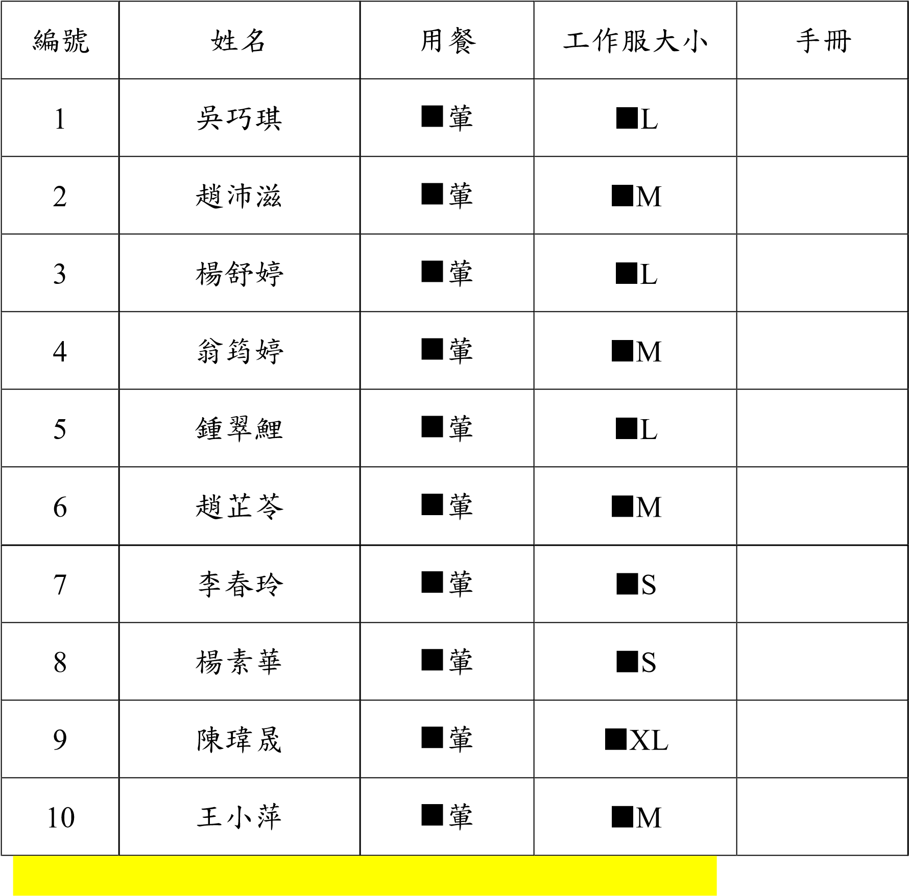工作服大小參考:杞昭安L 林寶貴S 羅文吟S 師大特教系大三學生M 這上衣是中性版，尺寸表如下。以女生來說，尺寸偏大。
建議以自己原有衣服的胸寬爲準，比對適合的尺寸。
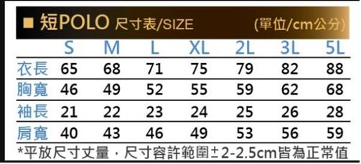
最小只有
S
號。

